

## Attention

由于目前奥丁计划人数过多，阵营平衡受到巨大影响，为了筛选和过滤选择该阵营的玩家，保证该阵营玩家保持在较高水平和较小规模，**如果您有加入奥丁计划的意愿，请私聊管理和群主**。

**如果您在不借助浏览器查询的情况阅读有困难，或者您感到写设没有灵感，请直接选择圣杯教会**，请注意：**本世界观无正义和邪恶的绝对分划**，天下乌鸦一般黑，不必为没有选择到“正义”部门而感到不适。

**· 奥丁计划在目前的财力和物力以及人力资源远不如圣杯教会充裕，且加入奥丁计划需要非常高的相关领域的知识储备。**

**现状：奥丁仍然存活的成员处于流亡状态，圣杯教会为其提供庇护与存续的支持，二者并肩作战。**

**我们同时提供[英语、法语、德语和日语文本对照](https://docs.qq.com/doc/DZVlOUk93YVFORnRH)，以避免及校对翻译自文献时造成的谬误，以及保证相关词汇的意义准确。**

**您的人设仍然需要以简体或繁体中文书写，本群对戏语言主要为简体汉语。**

**表述有任何疏漏错误之处，烦请指正，不胜感激！**

**条目贡献者：**

**英语条目作者：蛔虫**

**法语条目作者：蛔虫**

**德语条目作者：萨米**

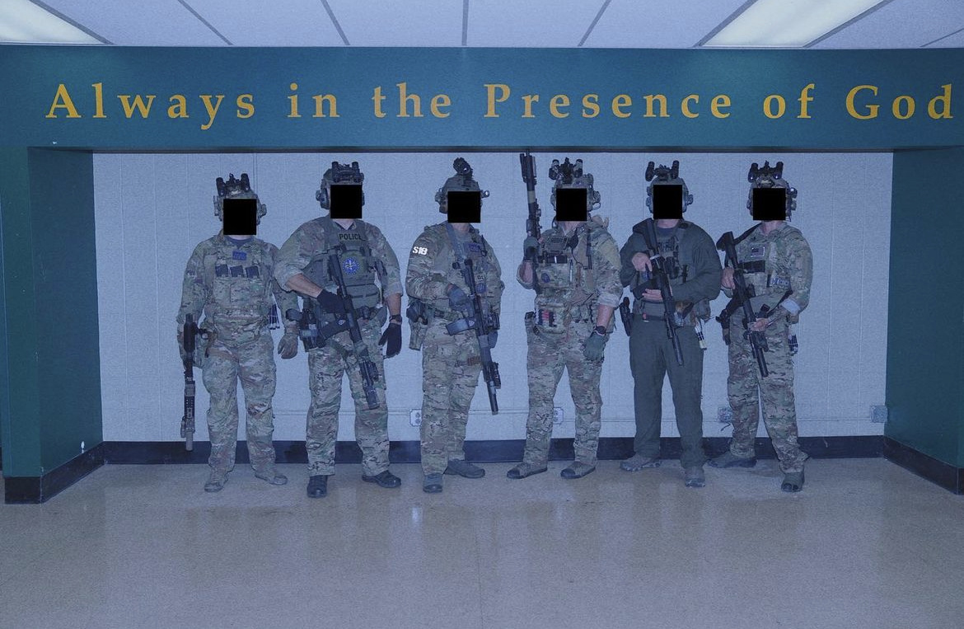

## 阵营介绍：奥丁计划 （ODIN）

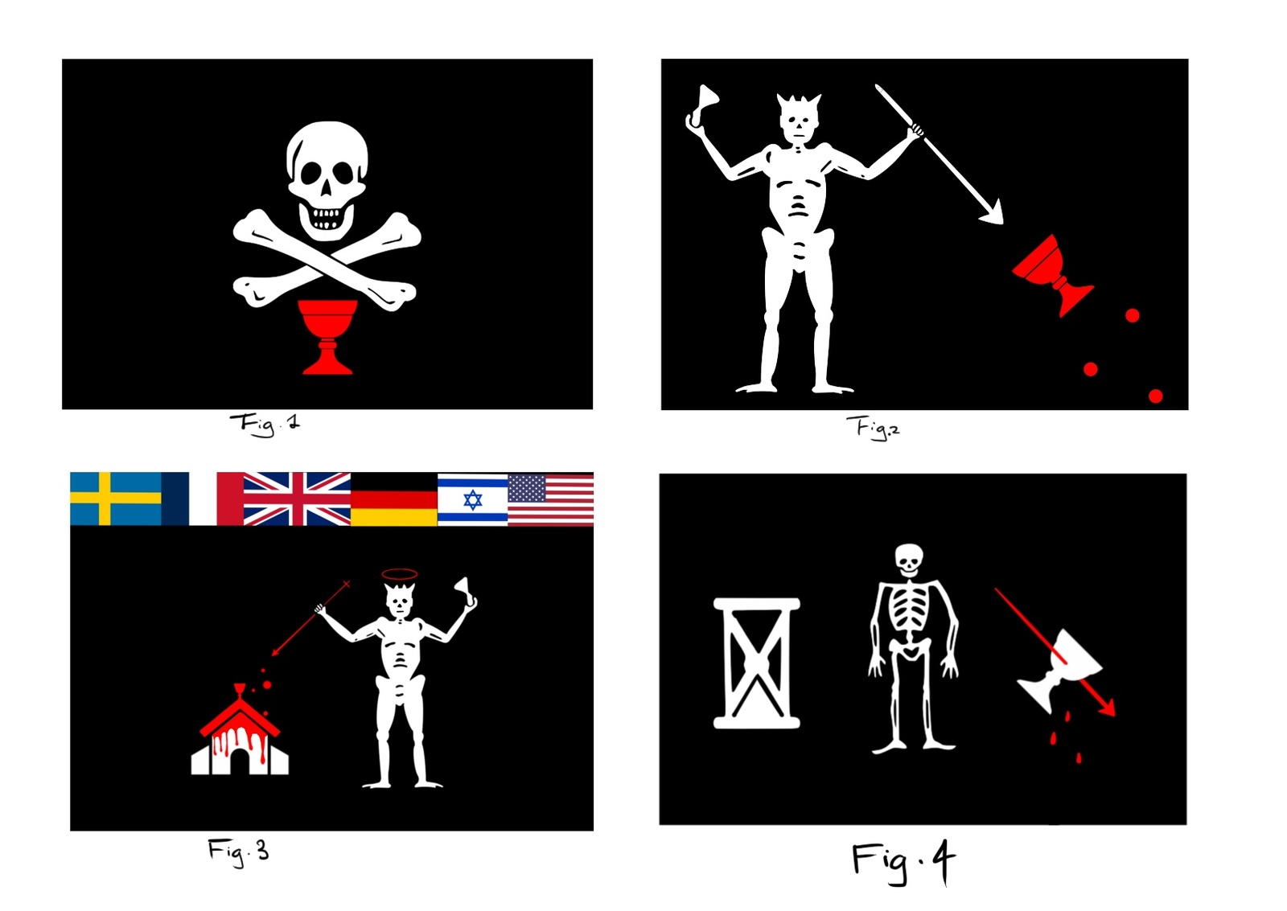

四个典型的奥丁计划的非官方旗帜

**SE: Observationer och Direktasutföranden Intelligens Nätverk**

**EN: Observations and Direct-actions Intelligence Network**

ODIN，全称监视与直接行动情报互助网络。奥丁计划的提出可以追溯到本千年初，为了应对全球的恐怖主义威胁和北欧地区猖獗的犯罪，北欧议会一起通过了千禧年法案和奥丁计划**。计划旨在以经验丰富的，来自特种作战和反恐部门干员组成的网络**，致力于遏制恐怖势力的威胁和扩张，该计划曾得到了欧洲刑警和北约反恐网络的支持。但因后续的经费削减曾一度被关停，直到圣杯教会的出现，北欧理事会开始对这一计划重新输血。该计划获得了相当高的权限，计划参与者有自决行动的自由权，只需每财年结束时提交这一年的任务报告，为申报经费用。计划经历重组，从单纯的情报网络进化为了集监视，斩首，渗透，破坏，逮捕，强化型审讯等议会秘密批准的行动的集合。奥丁计划通过邀请制吸收新成员，成员来自五个北欧的计划创始国和北约的缔约国。缔约国对奥丁计划无质询权。所有的奥丁计划参与者被视为合作人，无上下级领导关系。每次行动的队员以及领队皆不尽相同。散点式的组织架构和合作式的缔结方式让奥丁计划效率奇高，且几乎不可渗透。

墓风内部报告，选段一，作者代号“Ascaris”：

...

奥丁计划不仅是一个极度松散的反恐互助机制，同时也向北欧乃至其他西方国家提供了一个能够提高训练水平，加强区间协作能力的代表。除了KSK这些机构，也有GIGN，SEK,DSI甚至JSOC等机构参与到协作网络中。

...

北欧理事会会利用“奥丁计划”组织联合“训练”项目，参与人不仅能够得到丰厚的补贴，同时能够用很低的门槛接触世界最高水平特战机构对于西方各国的战士都是宝贵的机会。

...

奥丁计划和世界上现存的任何强力部门**不存在任何的附属关系**，奥丁计划直接向北欧理事会和北约汇报任务。执法局和军管处中的一部分人员也参加了奥丁计划。

在Vigrid的热战结束后，各国军警组织的工作重心也从消灭圣杯教会转移到了将圣杯教会遏制在北欧区域中。奥丁计划法案得到了再次修订，成员的审核和加入进一步放开，成员国的名单也再一次被扩大。

在法案中没有禁止非缔约国的武装力量或安全/执法机构加入该计划，但是法案明确规定**禁止任何非国家行为体或个人以非国家名义的担保加入**。

奥丁计划的人员招募水平要求较高，**所有奥丁计划成员中审**，除**禁止联合国框架**外，我们建议奥丁计划的人员尽量拥有**较为丰富的特种作战实战经历或不可被其他人替代的专业能力或经历**，人设的经历和能力形成逻辑闭环。

**任何高于等效为北约OF-3级别的人设均严审。**

#### 奥丁计划的组织架构：

1.北欧理事会+北约

2.计划参与者

可以见得，奥丁计划的组织及其简单直接，高效和官僚主义之杜绝便是其最大优点。

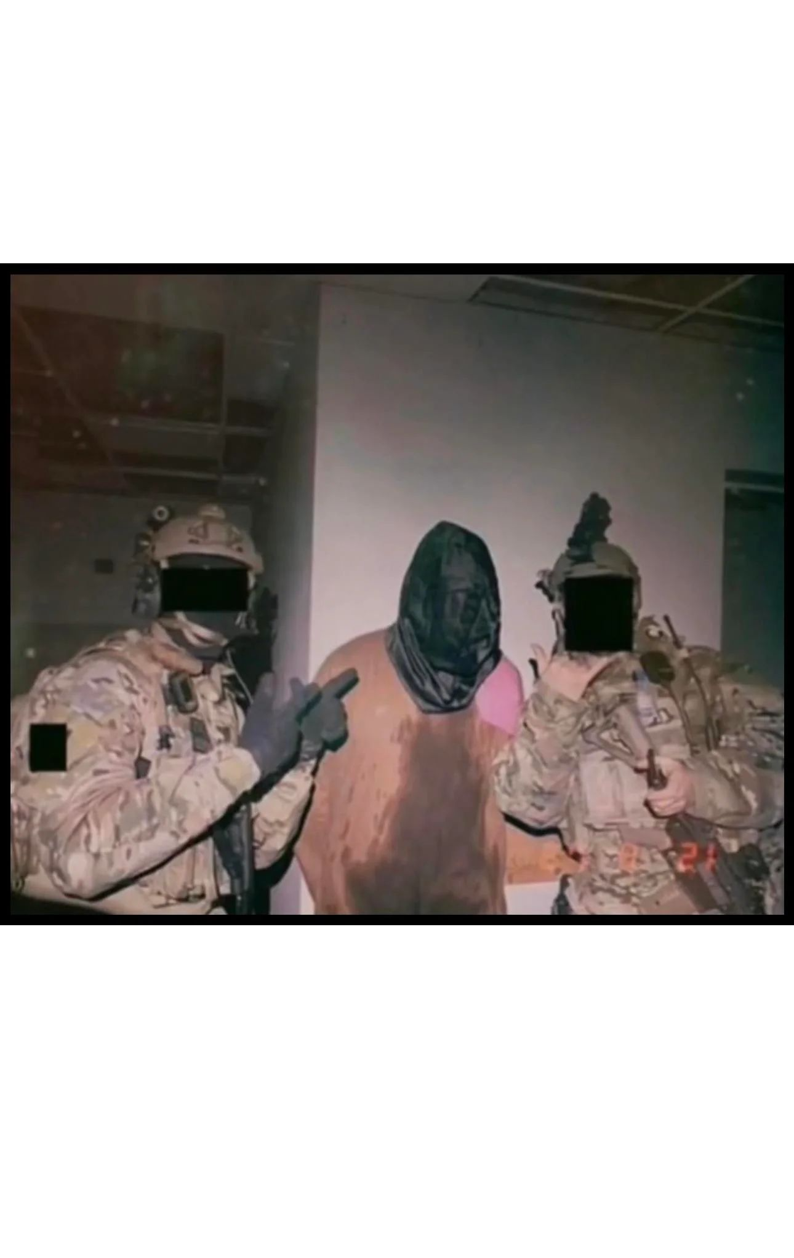

#### 奥丁计划的现有主要成员范例：

由于外交限制和条约限制，**奥丁计划禁止所有联合国框架的人员加入。任何人不得以联合国身份人员名义进驻奥丁计划。**本条规则与奥丁计划参与者使用联合国伪装身份活动不冲突。

**执法机构**

填写国籍时，除了国际刑警组织，请保证国籍和组织相符合。如：芬兰警察只能是芬兰国籍。

芬兰警察快速反应组/熊队（Karhu）

挪威警察应急部队（“Delta”）

瑞典王国国家特勤组（NI）

欧洲刑警组织（EuroPol）

国际刑警（INTERPOL）

荷兰王国警察特别干预勤务组（DSI）

美国司法部

缉毒局（DEA）

美国法警（USMS）

联邦调查局（FBI）

烟酒枪炮爆炸物管理局（ATF）

其他地区官方或被西方承认政府的执法机构（支持自拟）

....

##### 武装力量

包括但不限于：

芬兰陆军乌蒂猎兵团（Utin jääkärirykmentti）

挪威海军猎兵小队（MJK）

奥地利猎人突击队（JaKdo）

丹麦皇家陆军蛙人部队（Frømandskorpset）

美国海军陆战队特种作战司令部（MARSOC）

美国海军特种作战开发群（DEVGRU）

法国外籍兵团（Légion Étrangère）

特种空勤团（SAS）

...

##### 情报机构（急需）

包括但不限于：

美国中央情报局（CIA）

俄罗斯联邦安全局（ФСБ）

英国军情六处（MI6）

摩萨德（MOSSAD）

法国对外安全局（DGSE）

荷兰军事情报安全局（MIVD）

德国国防军战略侦察司令部（KSA）

...

#### 关于奥丁计划的识别标志：

奥丁计划没有官方的标志或旗帜，但行动人员配发有IR魔术贴。为了有一个身份象征，奥丁计划的个别成员开始使用历史的海盗旗作为自己的标志，而这一行为逐渐扩大到了整个奥丁群体中。但自始至终，**奥丁计划仍没有获得一面统一的官方旗帜**。但如果你在战斗中遇到了以下的元素中的一种或者几种：黑旗、骷髅、沙漏、流血的圣杯、长矛或弯刀，那你面前的很有可能就是一个奥丁计划的参与者。

有一个关于奥丁计划成员将爱尔兰船歌《Drunken Sailor》作为非官方颂歌的传闻不胫而走，其真实性无法证实。

#### 关于奥丁计划成员的称呼：

因为奥丁计划的成员在外勤时会佩戴海盗旗，**故被称为“荷兰人”或“海盗”**。

#### 奧丁计划目前已知的的站点：

对应圣杯教会的11个牧师，奥丁计划也在全世界设立了至少11个站点。（划线项为已弃用）

1. ~~美国 · 因监管问题尚未批准，暂时在洛杉矶办公。~~

纽约事件后，奥丁计划在美国暂时失去了所有的安全屋

1. 巴西 · 里约热内卢 · 中心城区
2. ~~荷兰 · 鹿特丹 · 欧洲港区~~

已迁往匈牙利 · 布达佩斯 · 利奥波德城

1. 俄罗斯 · 莫斯科 · 普列斯尼亚区
2. 土耳其 · 伊斯坦布尔 · 色雷斯
3. 哈萨克斯坦 · 阿斯塔纳 · 阿拉木图区
4. 泰国 · 曼谷 · 暹罗区
5. 印度 · 孟买 · 岛城
6. ~~新西兰 · 基督堂~~

已迁往所罗门群岛 · 霍尼亚拉

1. ~~日本 · 东京 · 涩谷~~

已迁往大阪 · 天王寺

1. ~~开曼群岛~~

已迁往多米尼加 · 圣多明各

#### 轶事：

1. 传言奥丁成员中流传着几款被所有人喜爱的游戏。这其中包括了《使命召唤》、《刺客信条：黑旗》和《盗贼之海》；奥丁的非官方颂歌的选定可能受到了这几款游戏的影响。
2. 奥丁成员之间有一个建立在某端对端加密通讯平台的私密聊天群组。这里面包括了所有奥丁成员。

